**Conference system application**

**Team : SEProj**

**Teamleader : Badelita Dragos**

**Members : Aciubotaritei Silviu-Cosmin, Apostol Felix Octavian,**

**Vacareanu Stefan, Mihai Matyas**

**Aplicatie pentru informatizarea Sistemului**  
**de gestiune a conferintelor**

**Introducere**

Aceasta aplicatie a fost creata cu scopul de a administra o baza de date ce contine conferinte stiintifice si elementele acesteia. Initial, luand in calcul cerintele programului, am proiectat Diagramele Cazurilor de Utilizare pentru fiecare entitate de interes din baza de date (autor, participant, reviewer, membru al comitetului si un admin ce va administra intregul program).

Datorita complexitatii aplicatiei si al unui numar scazut de utilizatori, am decis ca programul sa fie de tip Desktop. Acesta a fost scris in Java,interfata a fost creata in JavaFX, iar baza de date a fost realizata in MySql pentru compatibilitatea oferita de acesta.

**Prezentarea functionalitatilor**

Aplicatia cuprinde realizarea urmatoarelor functionalitati:

* Posibilitatea de inregistrare si logare a utilizatorilor
* Gestiunea lucrarilor stiintifice propuse de catre autori
* Vizualizarea informatiilor de interes ale lucrarilor stiintifice propuse de catre autori
* Vizualizarea in totalitate a lucrarilor prin deschiderea link-ului unde sunt stocate acestea
* Modificarea nivelului de accept a lucrarilor propuse spre recenzie
* Gestiunea fisierelor propuse de catre autori
* Modificarea, respectiv adaugarea de fisiere noi de catre fiecare autor in parte
* Prezentarea informatiilor fiecarui fisier in parte
* Posibilitatea de a participa de a participa la o sesiune doar ca ascultator (attendant)
* Posibilitatea de a vizualiza coferintele, sesiunile aference si de a le crea/adauga
* Posibilitatea CM-ului de a evalua fisiere cu Accept Level ca Borderline
* Posibilitatea de a vizualiza toti participantii unei sesiuni

**Etapele proiectarii aplicatiei**

**1.1. Diagrame cazuri de utilizare**

**1.1.1 Diagrama cazurilor de utilizare pentru reviewer**

În continuare prezentăm diagrama cazurilor de utilizare pentru utilizatorul Reviewer care contine principalele functionalitati ale aplicatiei pentru persoanele desemnate sa faca recenzii lucrarilor stiintifice.

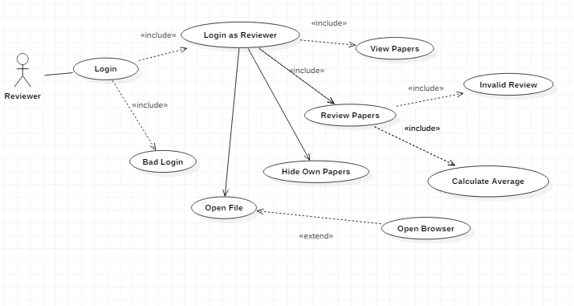

**Fig. 1.1 - Diagrama cazuri de utilizare reviewer**

**1.1.2 Diagrama cazurilor de utilizare pentru autor**

Diagrama cazurilor de utilizare pentru utilizatorul Autor care contine principalele functionalitati ale aplicatiei pentru persoanele desemnate sa creeze, updateze si sa inscrie la o sesiune.

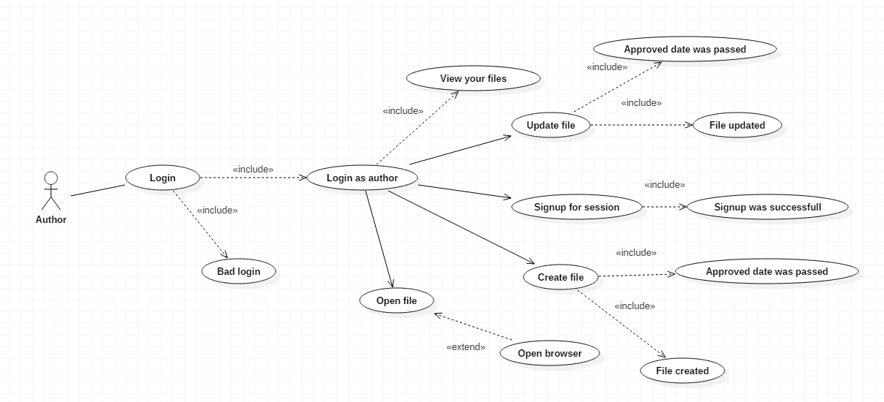

**Fig. 1.2 - Diagrama cazuri de utilizare autor**

**1.1.3 Diagrama cazurilor de utilizare pentru admin**

Diagrama cazurilor de utilizare pentru utilizatorul Admin care contine principalele functionalitati ale aplicatiei pentru persoanele desemnate sa activeze sau sa stearga alte conturi sau sa administreze/controleze atributiile utilizatorilor care nu sunt admini.

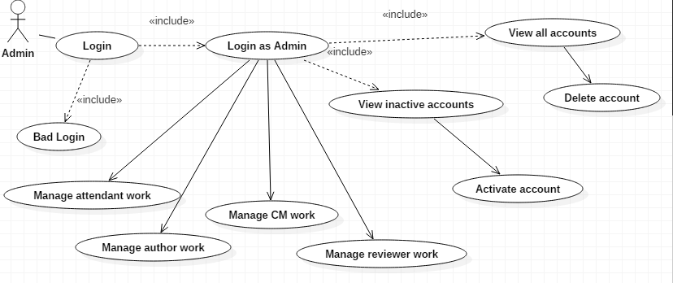

**Fig. 1.3 - Diagrama cazuri de utilizare admin**

**1.1.4. Diagrama cazurilor de utilizare pentru participant**

Diagrama cazurilor de utilizare pentru utilizatorul attendant care contine principalele functionalitati ale aplicatiei pentru persoanele desemnate sa poata participa la sesiune ale unor conferinte.

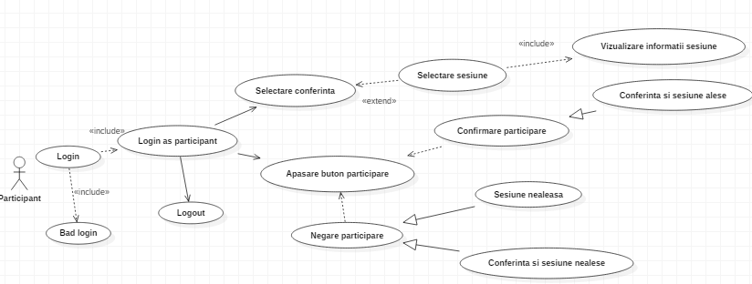

**Fig. 1.4 - Diagrama cazuri de utilizare attendant**

**1.1.5 Diagrama cazurilor de utilizare pentru conference member**

Diagrama cazurilor de utilizare pentru utilizatorul cm care contine principalele functionalitati ale aplicatiei pentru persoanele desemnate sa organizeze conferintele si sesiunile acestora.

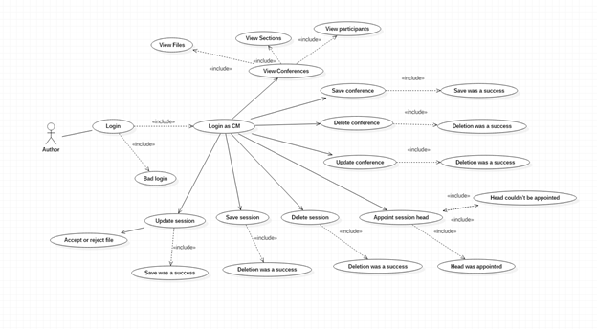

CM

**Fig. 1.5 - Diagrama cazuri de utilizare cm**

**1.2. Diagrame de secventa**

**1.2.1 Diagrama de secventa pentru reviewer**

In realizarea aplicatiei s-au luat in considerare principalele cazuri de utilizare pentru un utilizator de tip reviewer, acestea fiind transpuse in diagrama de secventa pentru acest tip de utilizator. In continuare este prezentata aceasta diagrama:

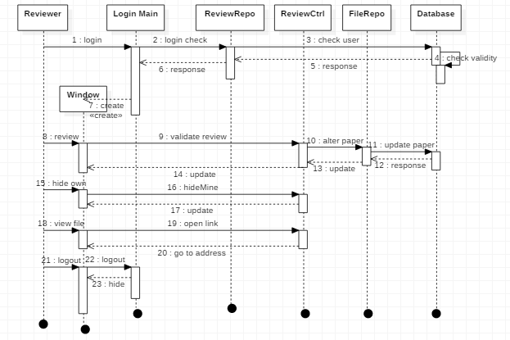

**Fig. 2.1 Diagrama de secventa pentru reviewer**

**1.2.2 Diagrama de secventa pentru autor**

In realizarea aplicatiei s-au luat in considerare principalele cazuri de utilizare pentru un utilizator de tip autor, acestea fiind transpuse in diagrama de secventa pentru acest tip de utilizator. In continuare este prezentata aceasta diagrama:

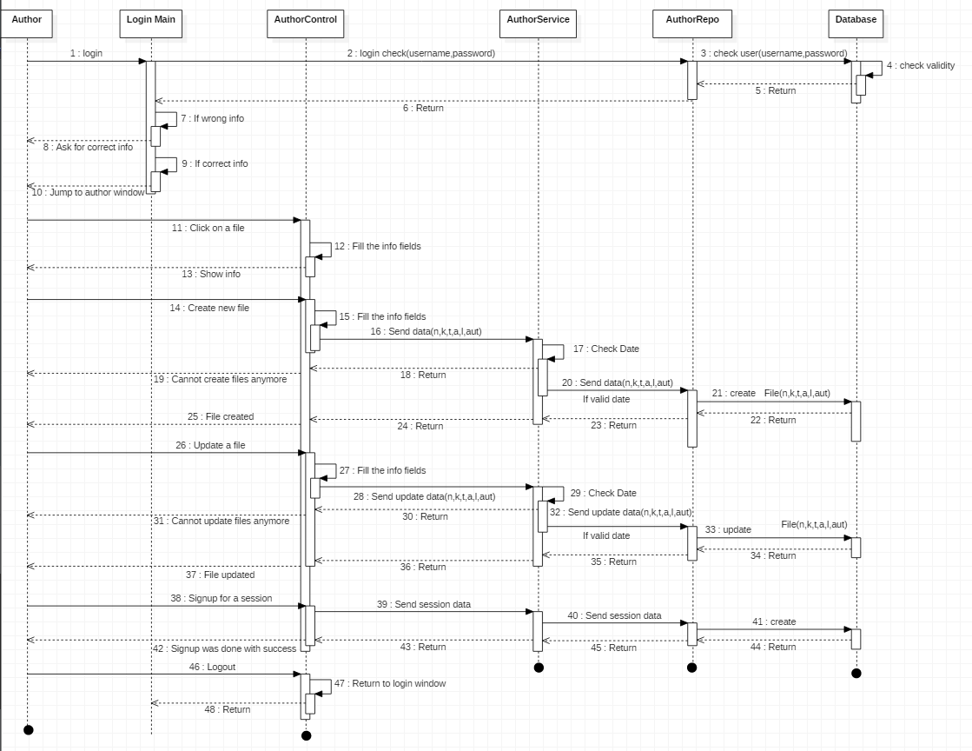

**Fig. 2.2 Diagrama de secventa pentru autor**

**1.2.3 Diagrama de secventa pentru admin**

In realizarea aplicatiei s-au luat in considerare principalele cazuri de utilizare pentru un utilizator de tip admin, acestea fiind transpuse in diagrama de secventa pentru acest tip de utilizator. In continuare este prezentata aceasta diagrama:

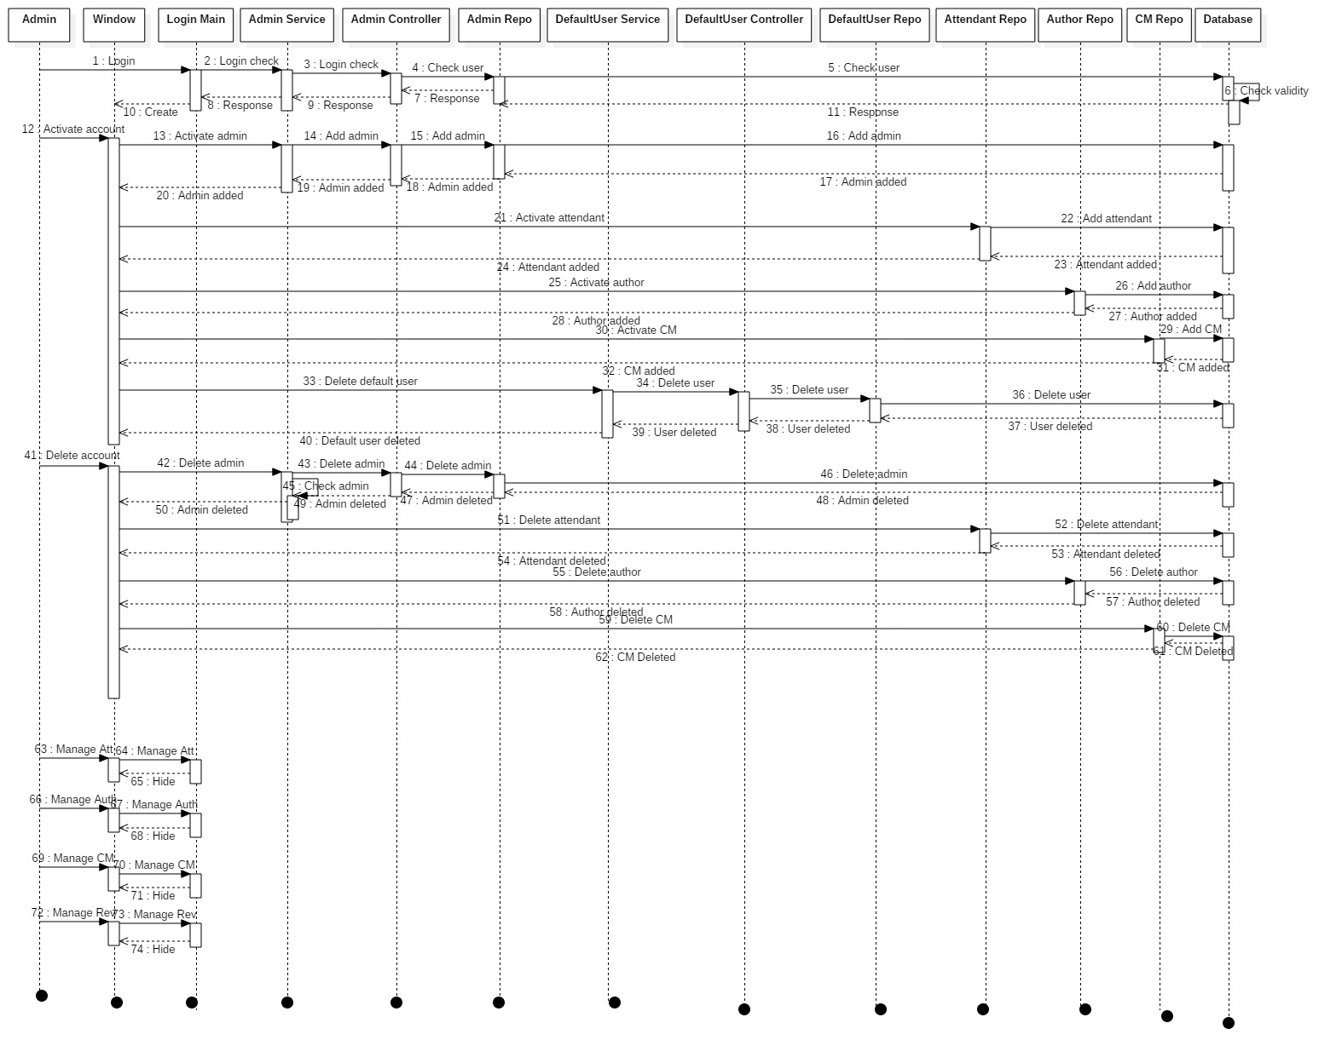

**Fig. 2.3 - Diagrama de secventa pentru admin**

**1.2.4 Diagrama de secventa pentru participant**

In realizarea aplicatiei s-au luat in considerare principalele cazuri de utilizare pentru un utilizator de tip participant, acestea fiind transpuse in diagrama de secventa pentru acest tip de utilizator. In continuare este prezentata aceasta diagrama:

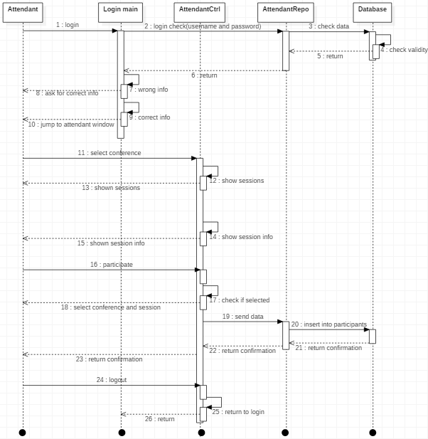

**Fig. 2.4 Diagrama de secventa pentru participant**

**1.3. Baza de date**

Baza de date este formata din 11 tabele. Aceasta a fost realizata in MySql.

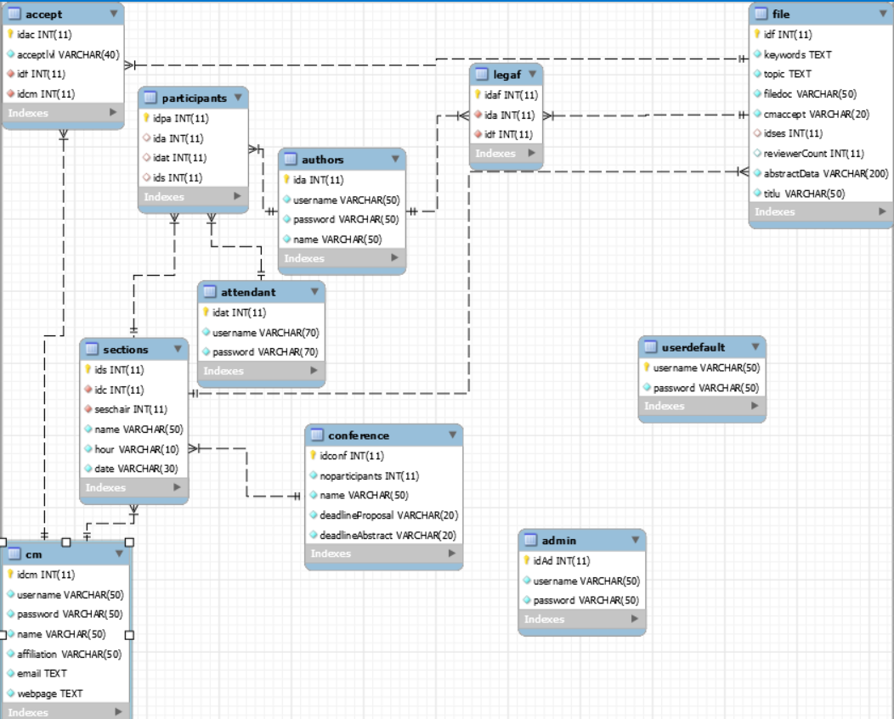

**Modul de funcționare al aplicației**

**2.1 Interfața cu utilizatorul**

La executarea aplicației pe ecran va aparea o fereastra de Login. Aceasta fereastra ofera 5 moduri prin care poti intra in aplicatia principala. Acestea 5 sunt: CM (Comittee), Author, Reviewer, Attendant si Admin.

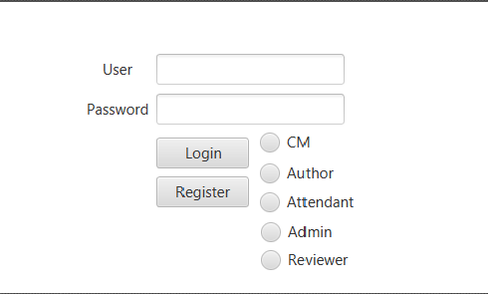

Utilizatorul va trebui sa introduca numele de utilizator si o parola, dupa care se va loga in una dintre cele 5 moduri, astfel ca in fiecare caz va aparea o fereastra diferita, cu posibilitatea de a da logout si de a reveni la fereastra de logare.  
   
 In cazul in care utilizatorul se autentifica cu succes ca CM, se va deschide o noua fereastra ce contine 3 tabele, unul cu Conferintele care s-au inregistrat pana acum, un tabel cu toate Sectiunile aferente unei conferinte selectate si un al treilea tabel ce contine toate Fisierele care necesita o decizie finala din partea Comittee-ului. Este posibila adaugarea, modificarea sau stergerea de conferinte si sesiuni. Fereastra mai contine doua butoane cu care se poate da Accept/Reject la un fisier ales.

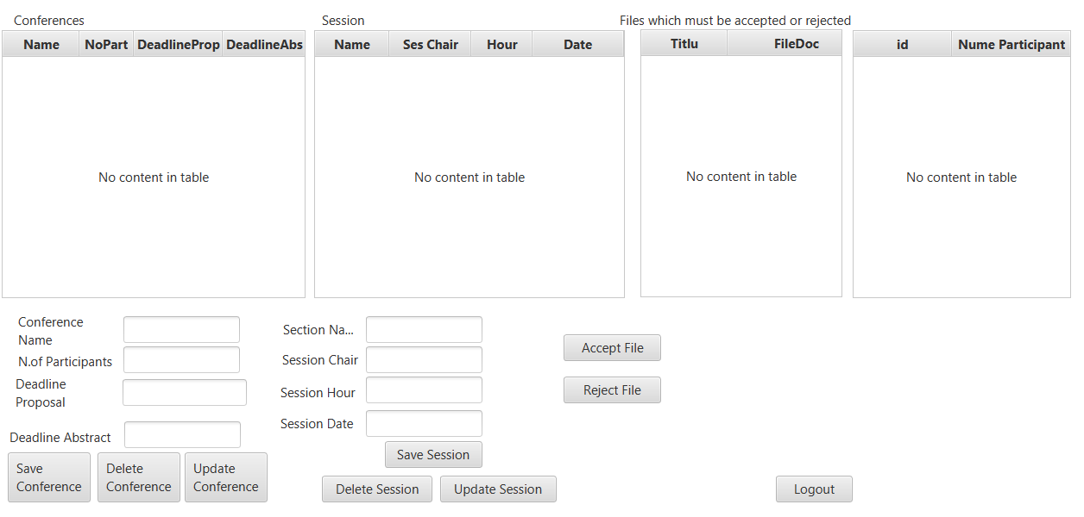  
   
 Fereastra specifica reviewer-ului contine un tabel cu toate fisierele pe care trebuie sa le evalueze, avand posibilitatea de a le deschide direct din fereastra si ulterior de a le seta unul din Accept Level-uri. Reviewer-ul poate sa isi ascunda propriile fisiere, deoarece nu si le poate evalua.

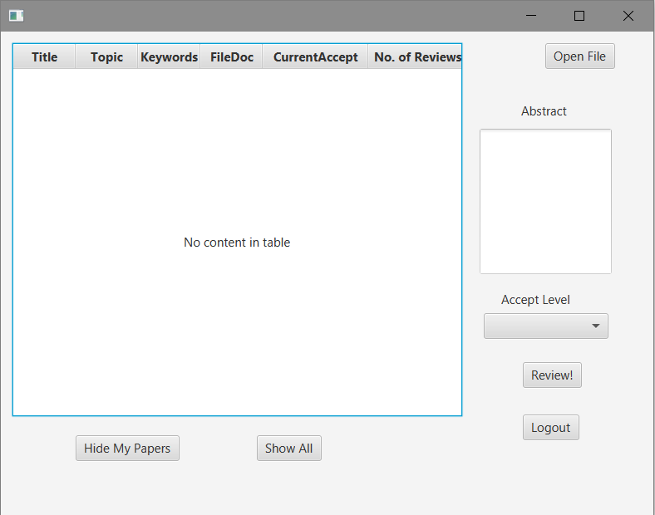  
  
 Attendant-ul poate sa isi selecteze la ce conferinta si sectiunea aferenta la care poate participa cu ajutorul a doua Combo-Boxuri. Acesta trebuie sa apese butonul “Participate”dupa selectarea sectiunii dorite.

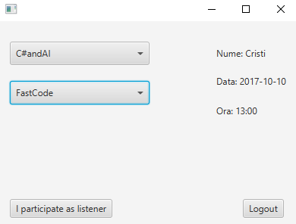

In cazul in care utilizatorul doreste sa se autentifice ca admin, va aparea o fereastra unde

se vor afisa toate elementele ferestrelor de la celelalte tipuri de utilizator inclusiv posibilitatea de a confirma conturile inregistrate prin intermediul ferestrei de login.

Admin-ul poate confirma orice cont inregistrat avand posibilitatea sa aleaga tipul de acces.

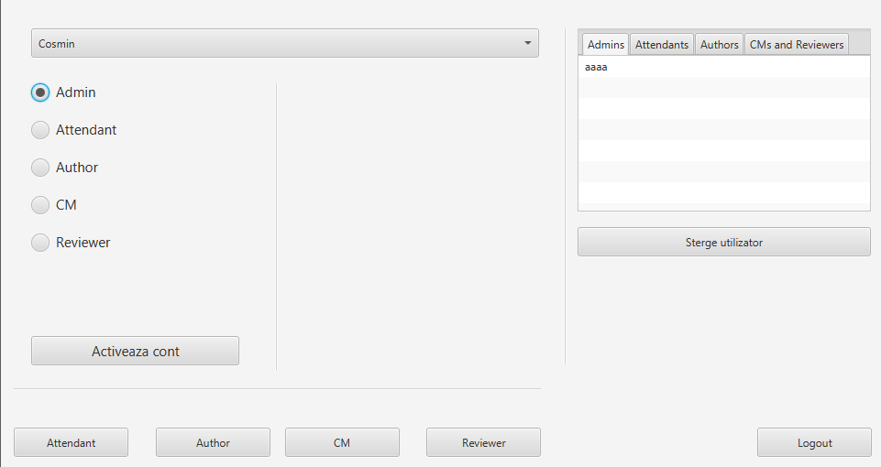

Daca utilizatorul se va loga ca autor, acesta isi va putea vedea propriile fisiere, conferintele si sesiunile valabile, datele de acceptare a fisierelor/modificarilor aduse unui fisier ale acestora, si odata cu selectarea unui fisier si informatii despre acesta. Autorul va putea sa adauge un fisier, sa acceseze link-ul unde acesta este salvat, sa modifice informatiile unui fisier, si sa se inscrie la una dintre sesiunile unei conferinte selectate.

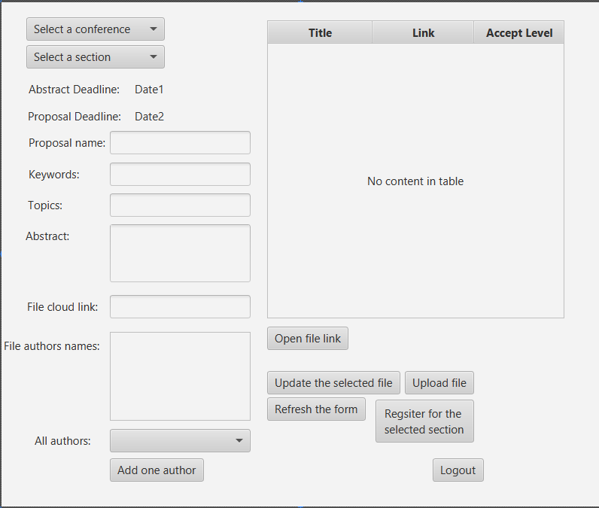

Orice nou utilizator, in caz ca nu apartine unei anumite categorii, se poate inregistra ca un utilizator nou, admin-ul fiind cel care va decide in ce categorie acest nou utilizator va intra.

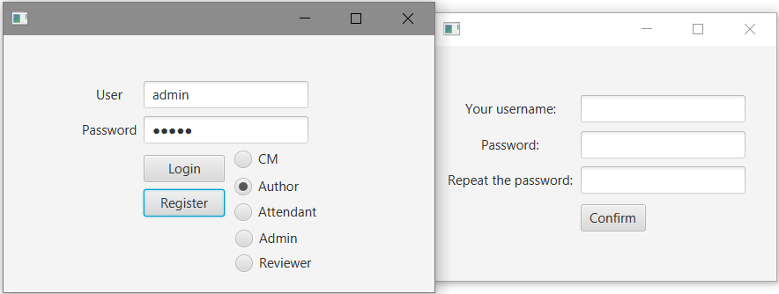

**Detalii de implementare ale aplicatiei si tehnologii folosite in realizarea acesteia**

In dezvoltarea bazei de date s-a folosit MySql ca sistem de gestiune a bazei de date relationala. Aplicatia este dezvoltata in limbajul Java, iar ca ORM, pentru a facilita conexiunea si legatura intre cod si baza de date, s-a folosit Hibernate. Astfel ca, in pachetul Entity din aplicatie, se regasesc clase pentru fiecare tabela din baza de date. Pentru creearea ferestrelor si a interfetelor grafice, s-a ales sa se foloseasca platforma JavaFX.

La deschiderea aplicatiei se initializeaza fereastra de Login si Register, in care utilizatorii deja existenti se pot loga in aplicatie, prin selectarea rolului de care apartin prin intermediul unor butoane radio. Utilizatorii noi pot sa aleaga sa se inscrie prin introducerea unui nume de utilizator si a unei parole, urmand ca apoi admin-ul sa le valideze inscrierea si sa le asocieze rolul.

Fiecarui utilizator, odata logat, ii se vor afisa datele sub forma unor TableView-uri in care sunt prezentate informatiile de interes ale conferintelor stiintifice. Fiecarui rand din TableView ii este asociat o clasa din pachetul Model, aceste date fiind luate din baza de date asociata aplicatiei. Modificarile pe tabele se fac prin intermediul controller-ului asociat fiecarei entitati, aceste modificari propagandu-se in baza de date in timp real. Propagarea se face din controller, in repository-ul asociat entitatii, iar apoi in baza de date, astfel ca alti utilizatori logati sa vada varianta actualizata a datelor. Aceste modificari constau in adaugarea de date noi, actualizarea acestora sau stergerea lor.